# Model Implementation and Results

## energy consume

### 基础代谢

#### 细胞耗能

维持细胞基本代谢所需的能量 $E_{s_{0}}=αM$,这里按冬眠中动物的代谢率（MR）估算，（数据来源：FRENCH, A. R. (1985). Allometries of the durations of torpid and euthermic intervals during mammalian hibernation: a test of the theory of metabolic control of the timing of changes in body temperature. Journal of Comparative Physiology B 156, 13–19.），从该文献的Table 1 中算得 $α=0.5±0.2$ (KJ/Kg*h)

|  |  |  |
| --- | --- | --- |
| Weight/kg | Es0/kJ | s0/kJ |
| 10 | 72~168 | 120 |
| 15 | 108~252 | 180 |
| 20 | 144~336 | 240 |
| 50 | 360~840 | 600 |
| 100 | 720~1680 | 1200 |
| 150 | 1080~2520 | 1800 |
| 200 | 1440~3360 | 2400 |
| 250 | 1800~4200 | 3000 |
| 300 | 2160~5040 | 3600 |

#### 体温耗能

#### 体表

根据生物的构造相关资料，我们推得龙的体重与体表面积关系如下（不计翼展面积）。

|  |  |
| --- | --- |
| 体重/kg | 身体表面积/m2 |
| 10 | 0.56128 |
| 15 | 0.73648 |
| 20 | 0.89304 |
| 50 | 1.65002 |
| 100 | 2.62531 |
| 150 | 3.44478 |
| 200 | 4.17706 |
| 250 | 4.85066 |
| 300 | 5.48090 |

取龙的体温为T=40℃，热导率κ取空气热导率0.023W/m*K，距体表d=0.2m处空气温度降至环境气温 $T_{0}=$ 20℃，体表面积S取4.2㎡，则体表散热功率 $Q_{S}=κ\frac{S}{d}∆T=9.66\left(W\right)$,日消耗9.66×86400=834KJ

龙的生长过程中体型的变化和环境温度的变化是影响其体表散热的主要因素。其具体影响如下图所示。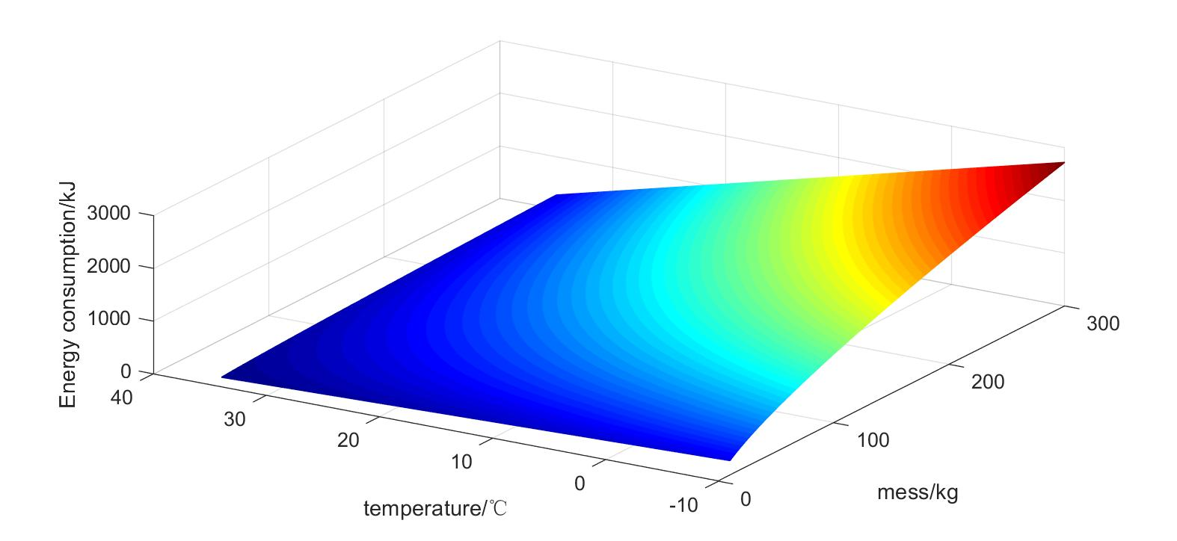

#### 呼吸

吸入温度为 $T_{0}$ =20℃，水蒸气分压 $P_{a}$ =0.6×17.77=10.66（mmHg）（0.6为相对湿度，17.77mmHg为20℃时的饱和蒸气压，查表得）的气体，并呼出温度为T=40℃的气体，散热 $Q_{B}=0.0023E_{s}\left(44-P_{a}\right)+0.0014E_{s}\left(T-T_{0}\right)=0.1E_{s}$（经验公式，Fanger,1970）

水的饱和蒸汽压与温度的关系如下表所示

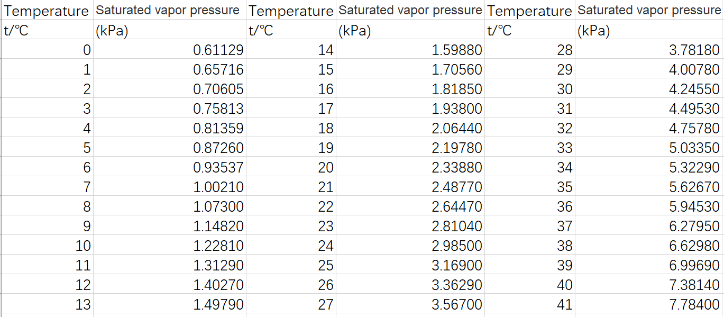

温度湿度对呼吸散热占总基础代谢耗能百分比的影响如下图所示

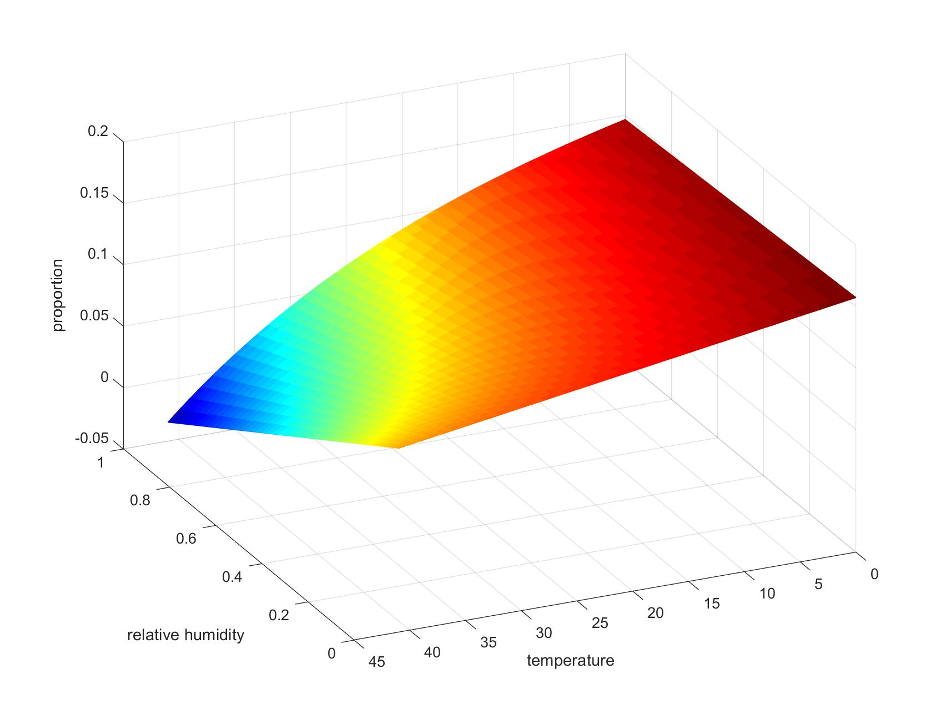

可以看出温度越低，湿度越低，该比例越大，通过呼吸损耗的热量越多。当温度和湿度过高时，由模型计算出该比例为负值，这是因为在这种情况下龙已经无法通过呼吸散热，模型在这种极端情况下已经失效。

### 运动耗能

#### 飞行

#### 其他

### 用于生长，发育，恢复

## interaction with environment

### 觅食

根据上文中我们所建立的模型，我们以环境中猎物的种群数量为衡量环境条件的主要指标，也是用作计算龙的能量获取量的重要参数，这里，我们通过改变环境中猎物的种群密度，来观察它对龙获取能量多少的影响。

为了讨论的方便，我们以羊的种群密度为例进行讨论，其他的猎物需要等效为羊的种群密度后再带入模型。

由生物学常识，我们可以对龙自身的生理数据与其猎物的有关数据取下表所示的值，这些值都是科学的和符合常识的。（reference：Merrill AL, Watt BK, Energy values of foods: basis and derivation. Agricutural handbook no 74, Washington, DC:U.S. Department of Agriculture,1973）

|  |  |
| --- | --- |
| Items | Value |
| 龙每日捕猎时间/h | 4 |
| 龙每次进食时间/h | 1 |
| 羊平均体重/kg | 40 |
| 羊可食用部分的重量/kg | 25 |
| 羊肉所能提供的能量/kJ*kg-1 | 17870 |
| 龙追击猎物时的速度/m*s-1 | 8 |
| 成年龙体重/kg | 200 |

由这些值我们可以对龙在捕食过程重的能量成本与收益进行定量分析。

Ei为食物所提供的能量，Ew为追击猎物所消耗的能量，Enet为净收入的能量。

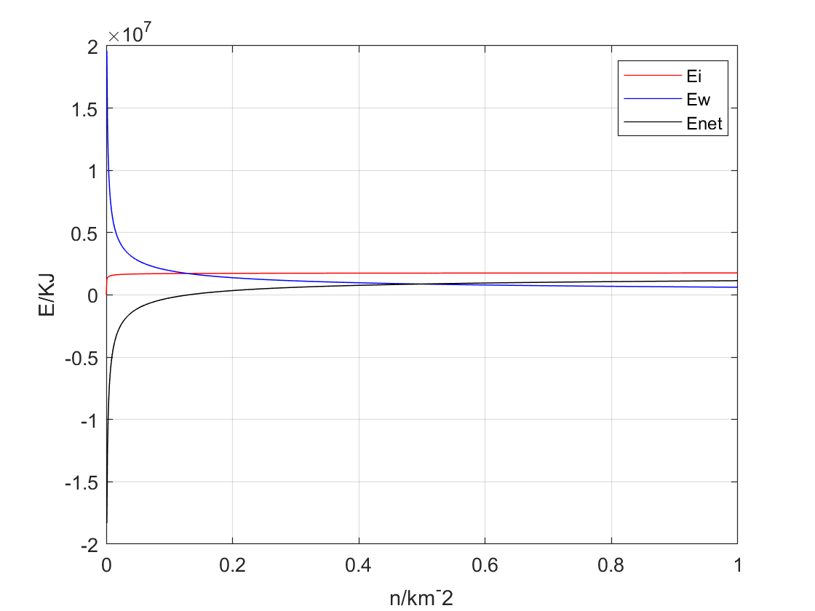

可以看出，龙的捕食本领非常强，极低的猎物种群密度就足以使其获取的能量达到最大，但是相应的，获取食物的成本在不断的提升，龙获取食物所收获的净能量主要由其消耗的能量决定。

为了保持其正常生存，羊的种群密度不能低于0.12只/km2.

### 环境容纳

## 扩展

### 喷火

### 其他